Муниципальное дошкольное образовательное
учреждение «Чернавский детский сад»
Муниципального образования - Милославский
муниципальный район Рязанской области

Сценарий развлечения «Масленичные забавы»
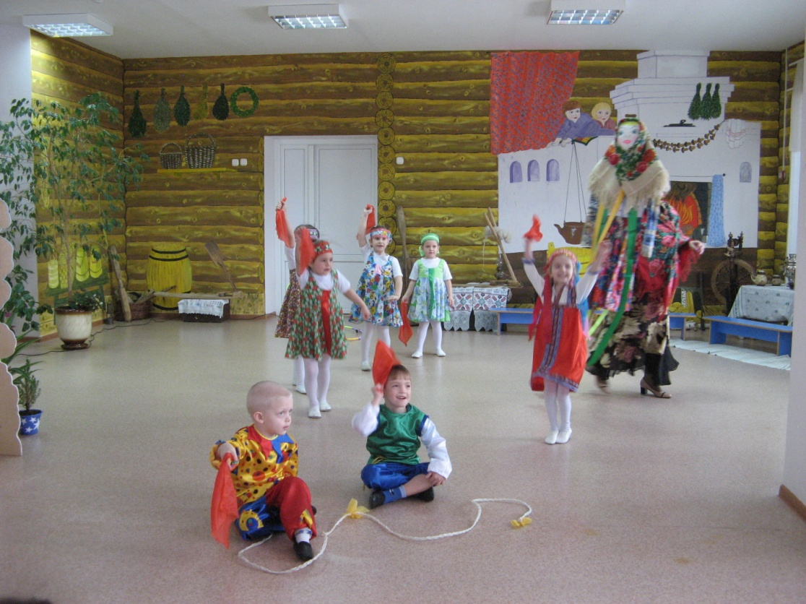

Подготовила: воспитатель Еремина Ольга Ивановна

Цель: Приобщение детей дошкольного возраста к народным традициям и обычаям.
Задачи: - создать настроение торжества и веселья;
- совершенствовать двигательные умения и навыки детей;
- доставлять детям радость от народных игр, песен;
- воспитывать любовь к народным играм, традициям; - прививать любовь к родному селу.
Оборудование: 2 детских валенка, 2 сковороды, 2 тарелки, 12 желтых кружков , 2 палки-коня, канат, кукла «Масленица».
Предварительная работа: чтение литературы, просмотр картин, иллюстраций, разучивание стихов, народных игр, изготовление куклы «Масленица».
Ход праздника:
Под народную музыку дети собираются в музыкальном зале.
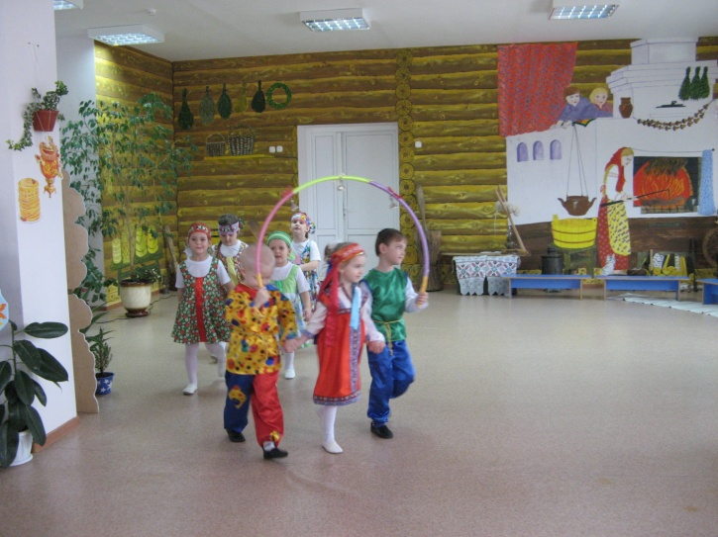
Ведущий: Здравствуйте, ребята дорогие, маленькие и большие! Здравствуйте, гости, милости просим!
Мы зовем к себе всех тех,
Кто любит веселье и смех.
Мы зиму провожаем, весну встречаем!
Масленицу широкую открываем, веселье начинаем!
Ведущий: Давайте зиму провожать, а весну встречать!
Поднимайся, настроение -
К нам Масленица идет без промедления!
Иди сюда, Масленица-кривошейка,
Встретим тебя хорошенько!
Под русскую народную мелодия – вносят чучело Масленицы
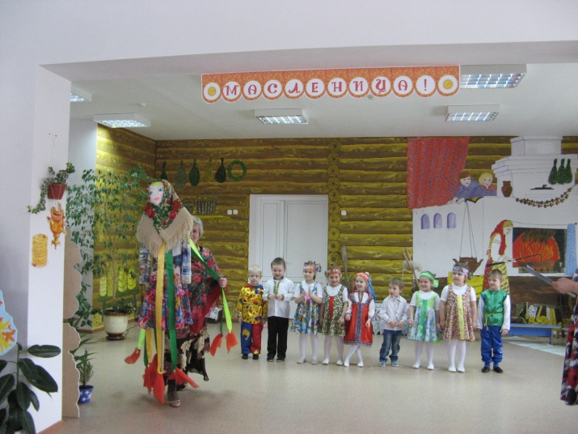
Дети читают стихи
1. Идет Масленица,
Красна - распрекрасна!
Масленица-кривошейка,
Встретим тебя хорошенько!
Сыром, маслом да яйцом,
И румяным калачом!
2. Масленица! Масленица!
В гости к нам пришла!
Масленица! Масленица!
Счастья принесла!
Масленица! Масленица!
Зиму унеси!
Масленица! Масленица!
К нам весна приди!
3. Идет Масленица дорогая,
Наша гостьюшка годовая,
Живет Масленица семь деньков,
Оставайся семь годков.
Ведущий:
Все собирайтесь, на гулянье отправляйтесь!
Ждут вас игры, да забавы, развлечения на славу! Ребята, раньше, наши бабушки и дедушки носили зимой валенки. На праздник - масленицу, они соревновались бросали валенок на дальность.
Игра-забава «Валенок»
Дети делятся на две команды, задача каждого следующего игрока как можно дальше бросить валенок до конуса, после броска конус переставляется к валенку. Побеждает та команда, которая дальше забросит валенок.
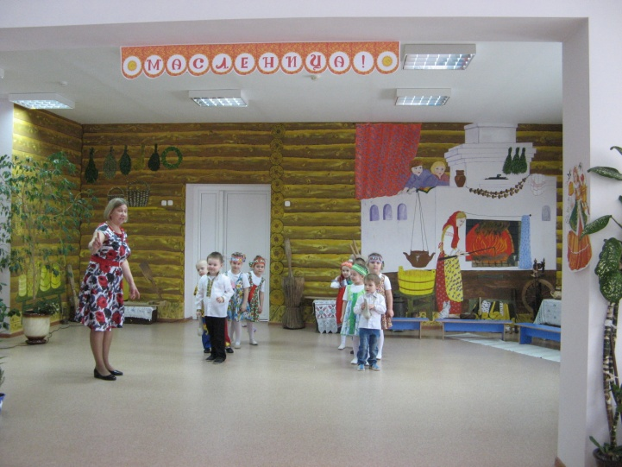
1. Ведущий: Молодцы ребята, поиграли, а теперь можно валенкам прощай сказать и до новой зимы их убрать.
Еще одна из традиций на Масленицу было принято кататься на лошадях.
Эй, мальчишки и девчонки,
Молодежь и детвора!
Поиграем мы в лошадки-
Нынче самая пора!
Эстафета «Катание на лошадях»
Дети бегают зажав палку - коня между ног на перегонки, кто быстрее, тот и победил.
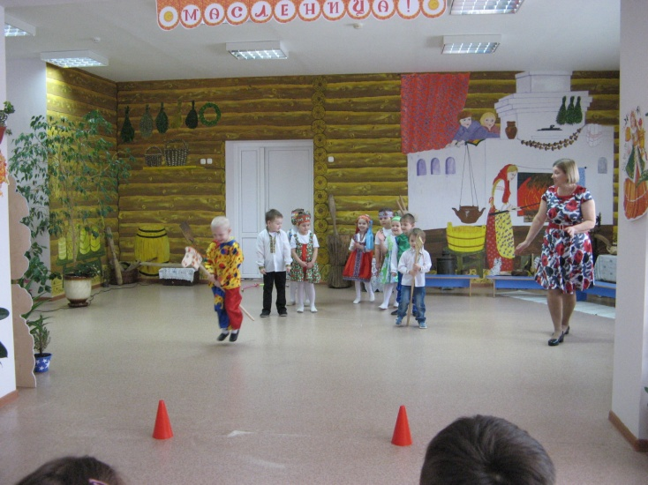
Ведущий: Подходи скорей народ, Масленица всех вас ждёт!
Какая же Масленица без блинов горячих, да румяных? На Масленицу угощали вкусными блинами друг друга. Ведь румяный блин считается символом солнца. Блин испечёшь — солнышко в гости позовёшь. Так люди хотели приблизить наступление весны, солнечных тёплых дней. Мы с вами тоже полакомимся сегодня блинами, но чуть позже.
А сейчас, крепче за руки беритесь
И в два круга становитесь
Испечем большой мы блин.
Раз, два, три, начинаем печь блины!
Хороводная игра «Блинок»
Дети становятся в 2 круга, в середине дети младшей группы, берутся за руки и повторяют слова:
Месим, месим, месим тесто (Топающим шагом идут в центр.)
Разливайся блинок (Расходятся.)
Разливайся большой.
Оставайся такой
Да не подгорай! П-ш-ш-ш (Приседают на корточки.)
Ой, подгорел! (2 раза.)
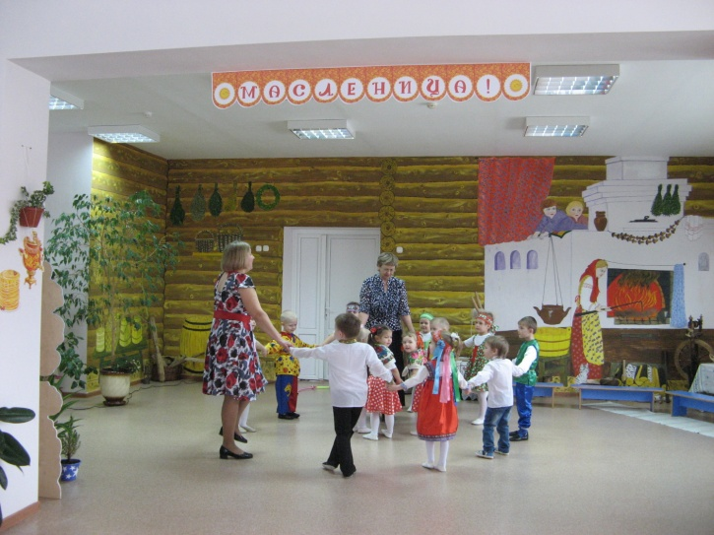
Ведущий: С тестом вы справились, блины испекли, а теперь посмотрим, как вы со сковородой можете управляться. Ой, блины, блины, блины, поиграем с вами мы!
Эстафета «Перенеси блины»
Участвуют две команды, у первого в руках сковорода. Берут «блин» ( желтые кружки от пирамидок) из ведёрка и переносят его в чашку, возвращаются в команду, отдают сковороду следующему игроку.
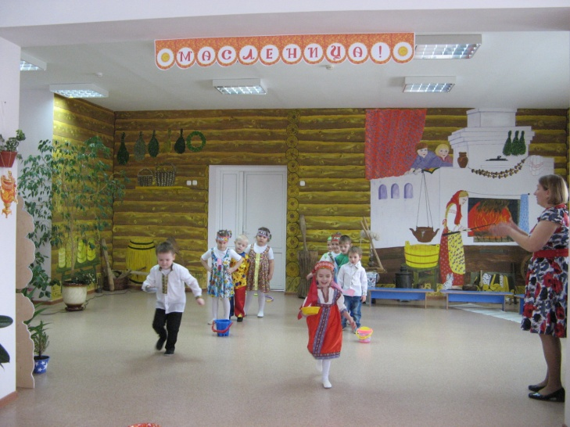
Ведущий: Песню дружно запевайте, Масленицу удивляйте!
Песня «Блины»
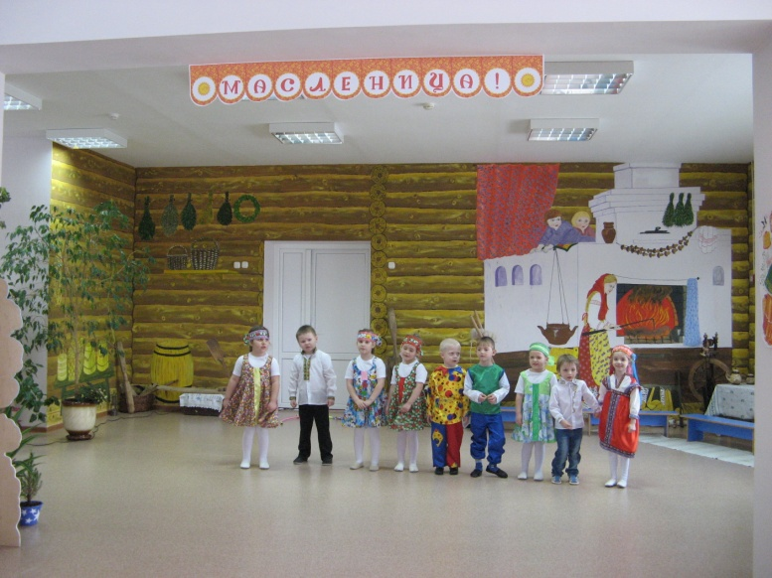
Ведущий: Песню спели громко, дружно, поиграть теперь нам нужно!
Игра- забава «Перетягивание каната»
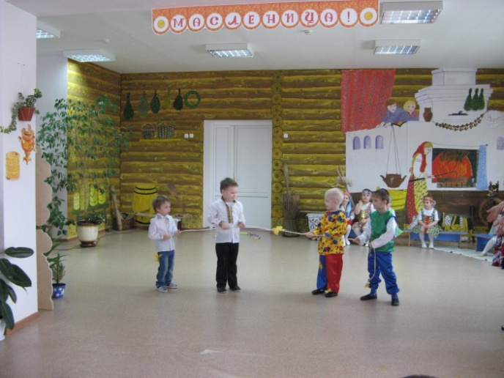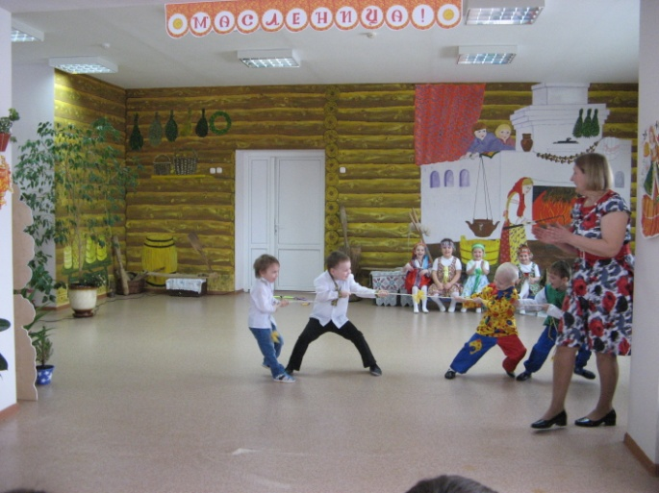

Ведущий: Вот и кончилась игра и нам пора с Масленицей, нашей гостьюшкой попрощаться.
Ведущий: Масленица прощай!
А на тот год приезжай!
Масленица, воротись!
В новый год покажись!
Прощай Масленица!
Прощай Красная!
Давайте ребята дружно произнесём закличку:
-Прощай Масленица дорогая!
Наша гостьюшка годовая! Поют песню «Прощай Масленица» и танцуют
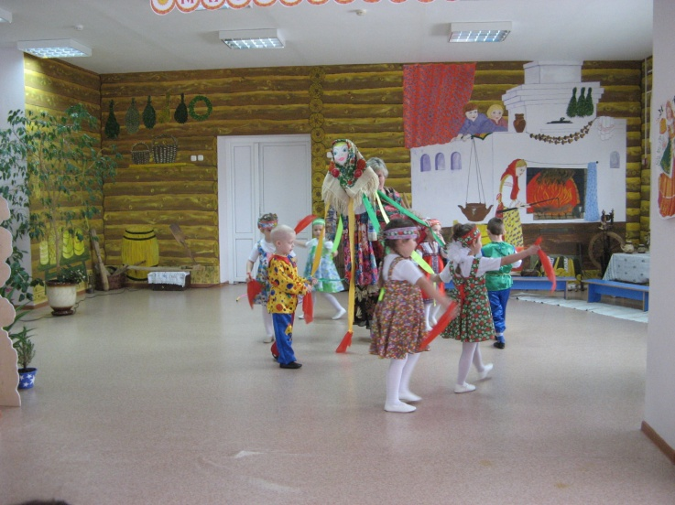
Ведущий: А теперь настал черёд положить блины нам в рот.
Подходите, не стесняйтесь, да блинами угощайтесь!
Угощение блинами.


